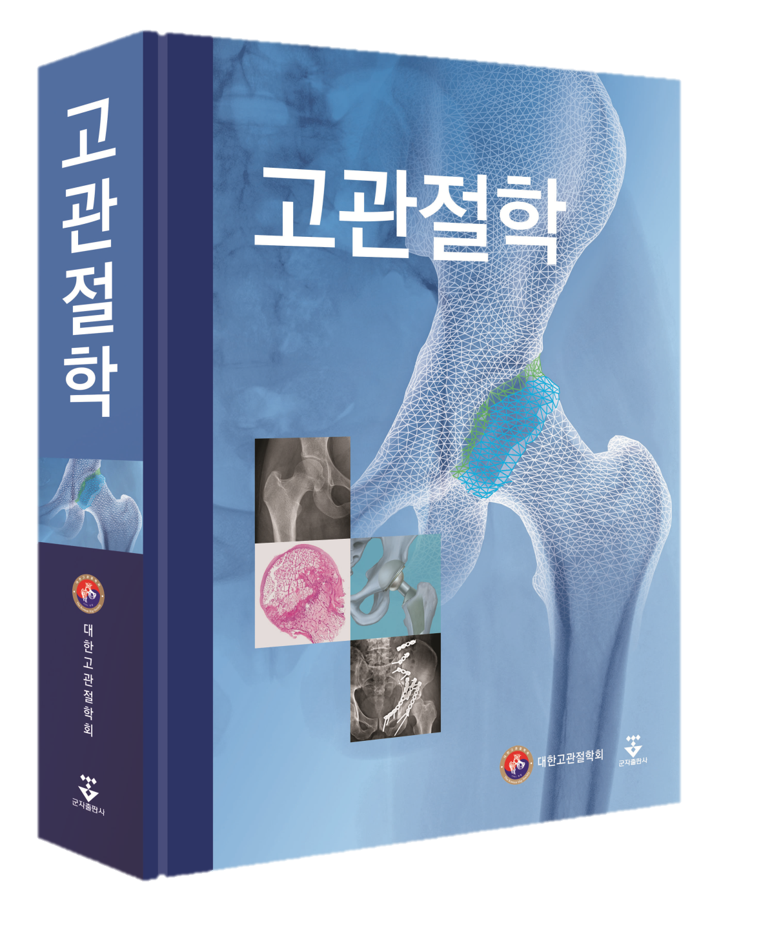
고관절학 교과서 제1판 발간

대한고관절학회에서는 기초부터 임상적 적용에 이르는 고관절에 관한 학문적 내용을 모두 망라한 고관절학 교과서 제 1판을 발간하였습니다. 이 책에서는 진단과 치료방법의 최신 지견을 비롯하여 고관절학을 이해하고 실제적으로 치료법을 적용하는데 도움이 되도록 하였습니다. 또한 전공의들도 고관절학을 체계적으로 습득할 수 있도록 전체적인 개요를 비롯하여 기본적인 내용에도 중점을 두어 편찬 발간하였습니다.
·가격: 200,000원
구입처: 군자출판사 (Tel: 02-744-9194, www.koonja.co.kr)

